

animaux

96

points

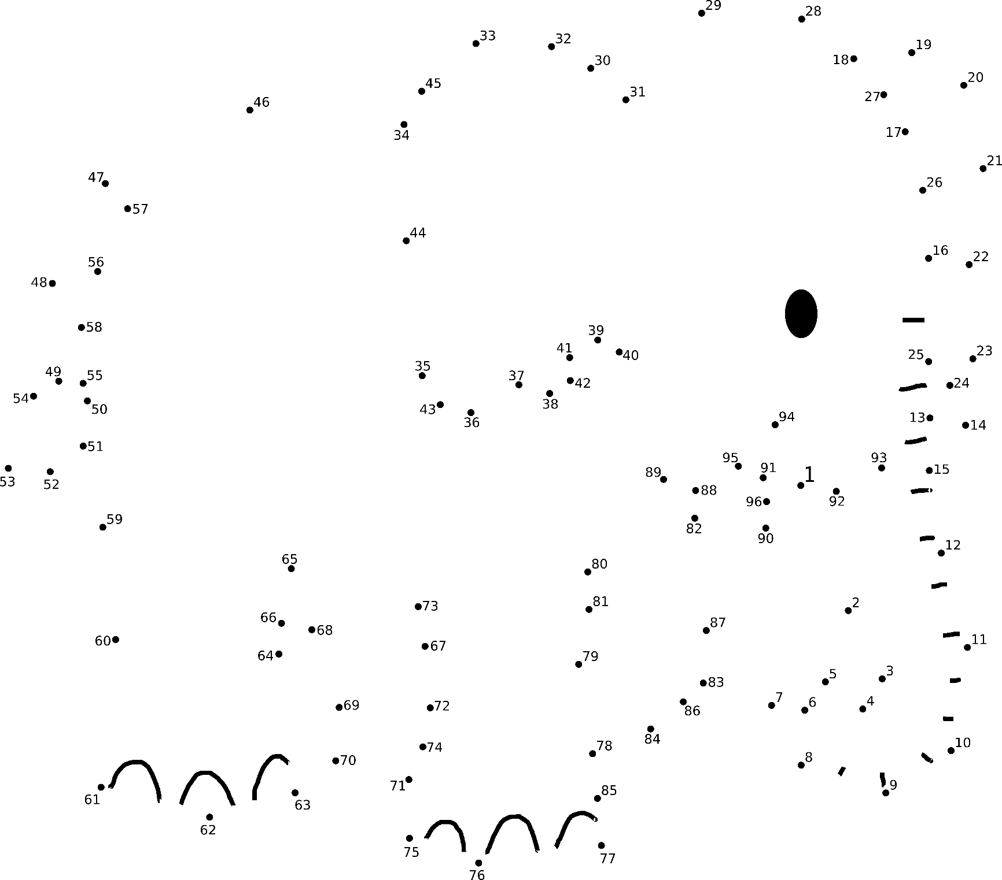

1



animaux

124

points

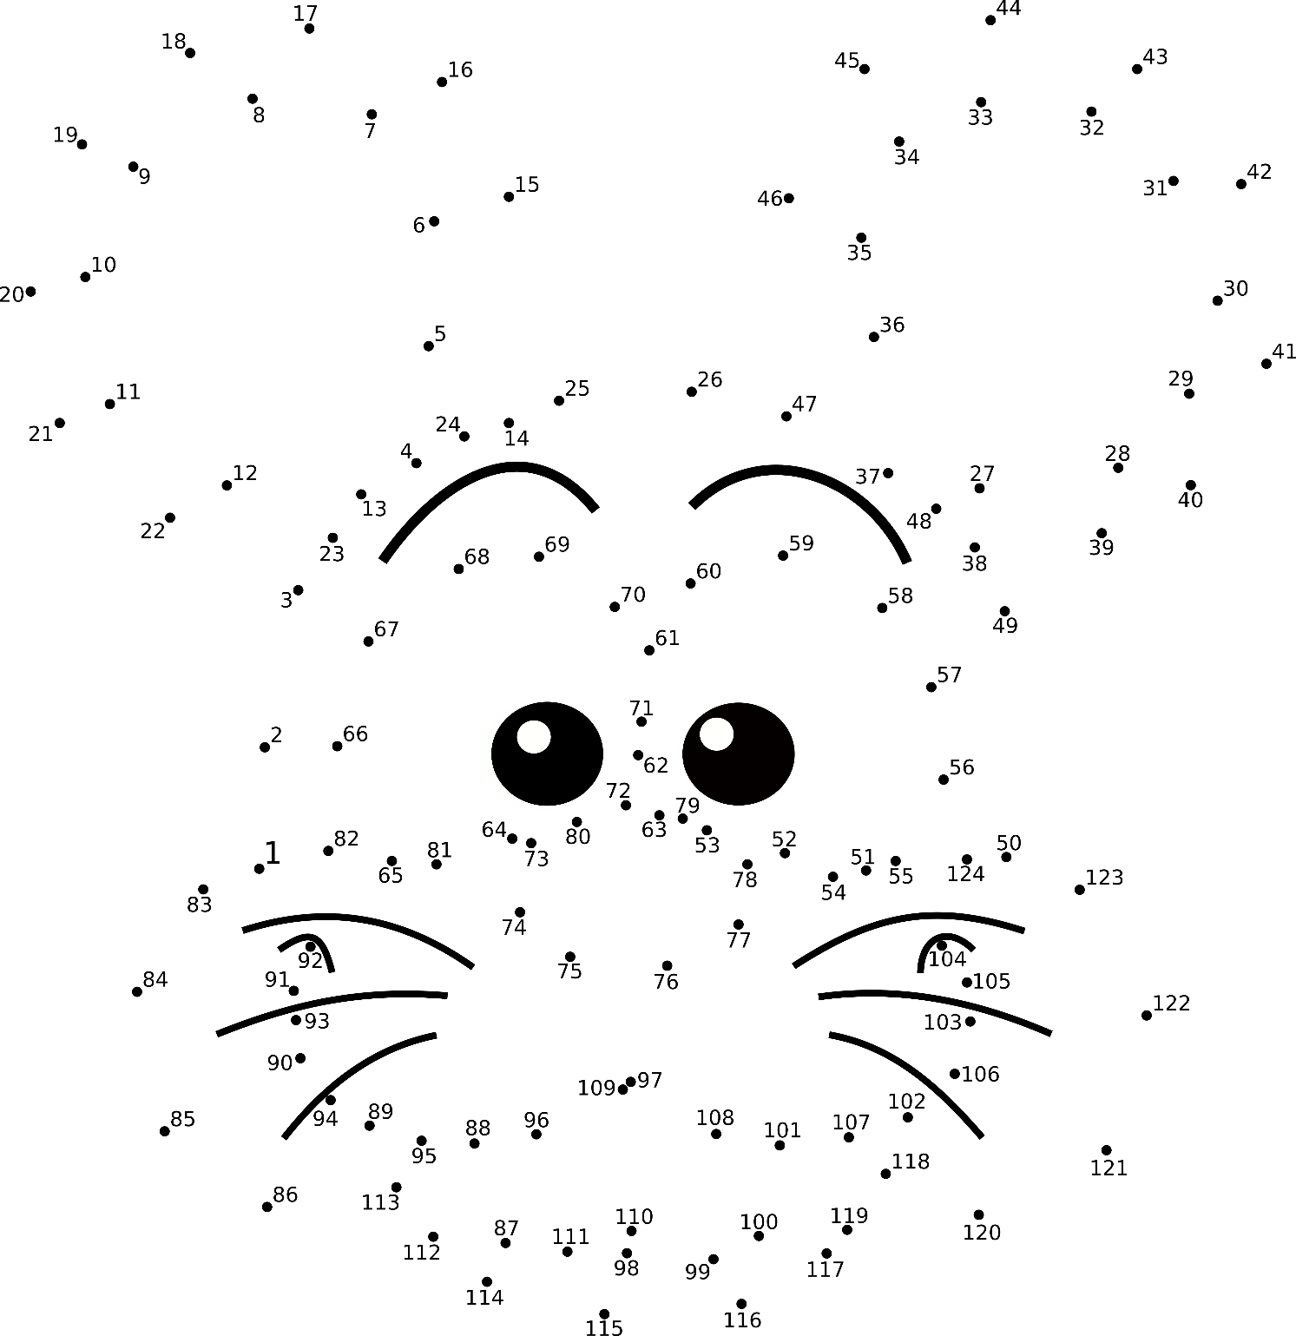

2



animaux

139

points

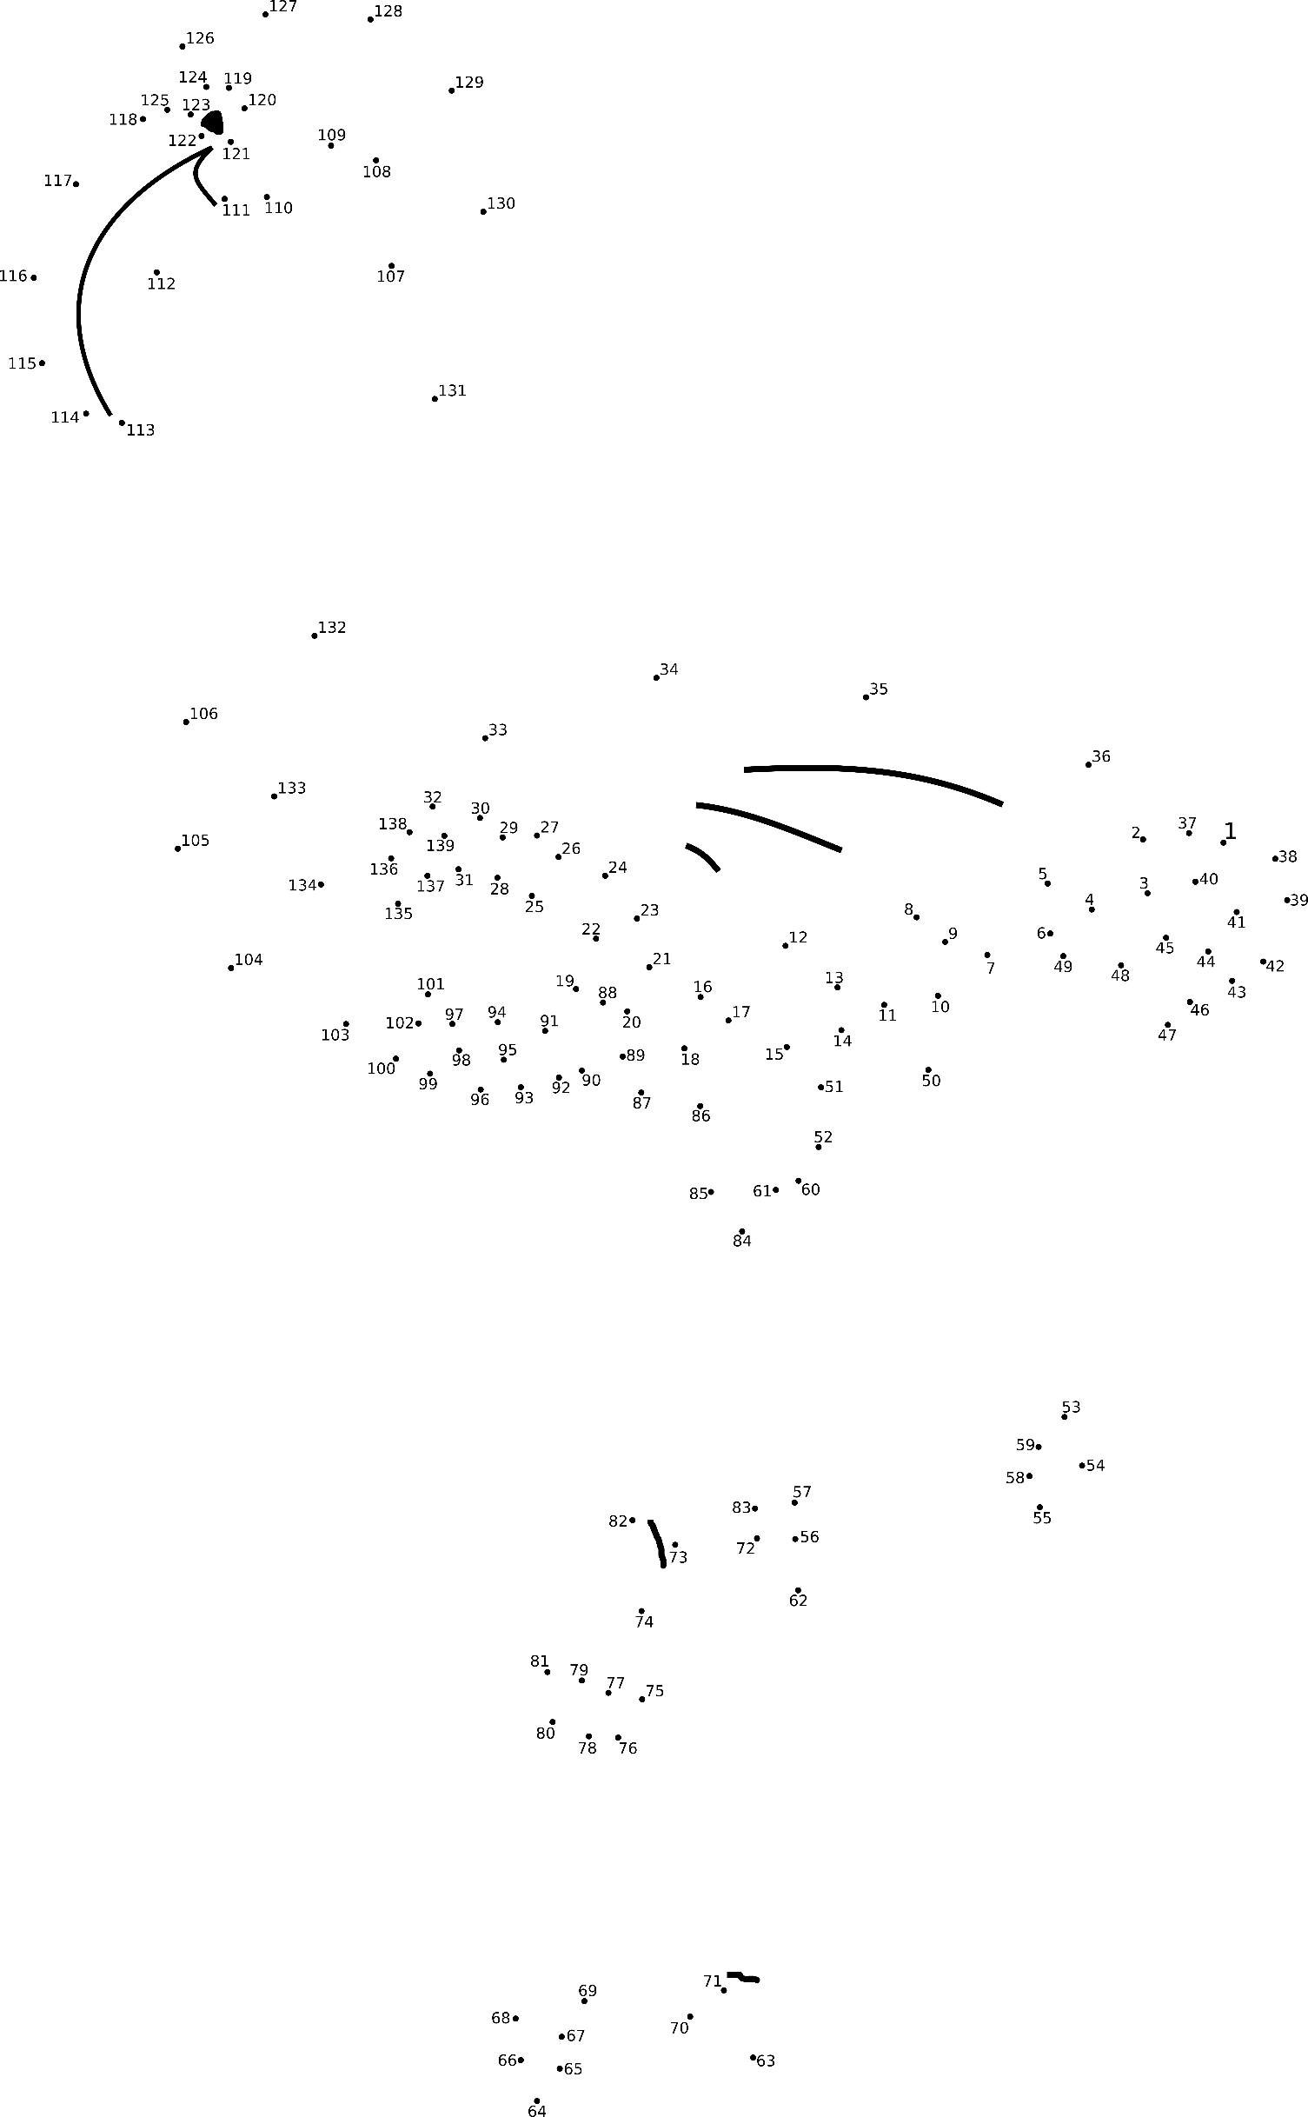

3



animaux

160

points



4



animaux

170

points

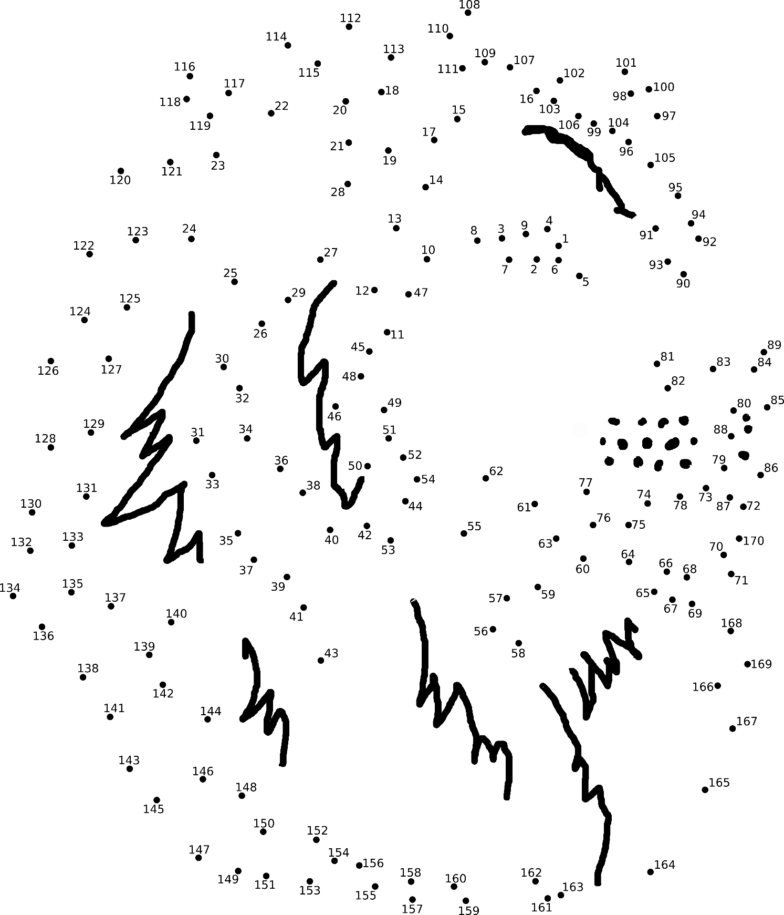

5



animaux

239

points

4



animaux

239

points

4



animaux

239

points

4



animaux

239

points

4



animaux

239

points

4